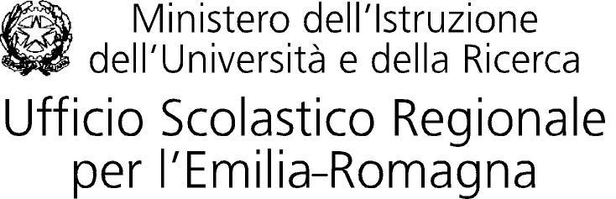
Direzione Generale

Tel. 051.4215745 Bologna, 05-03-2004

COMUNICATO STAMPA

Al via nelle scuole dell’Emilia Romagna i corsi per il «Patentino»

Stanno partendo in questi giorni nelle scuole dell’Emilia Romagna i primi corsi che offriranno agli studenti dai 14 ai 18 anni la possibilità di conseguire il «Patentino», ovvero il certificato di idoneità alla guida del ciclomotore, che diverrà obbligatorio su tutto il territorio nazionale a partire dal 1° luglio 2004. Il progetto è stato presentato alla stampa lunedì 1° marzo.
Nella nostra regione sono fino ad ora oltre 380 le scuole coinvolte che metteranno a disposizione di circa 53.700 alunni 1.844 corsi, gestiti da personale interno ed esterno alla scuola. Si tratta del 58% delle scuole secondarie di primo grado (medie) e del 91% delle scuole secondarie di secondo grado (superiori). Complessivamente nell’anno scolastico 2003-2004 hanno aderito ai corsi il 35% degli studenti interessati.
I corsi sono stati attivati grazie all'intesa siglata nel novembre dello scorso anno dalla Direzione generale dell'Ufficio scolastico regionale e dall’Assessorato alla Mobilità e Trasporti della Regione Emilia-Romagna. A questa hanno fatto seguito protocolli d'intesa firmati, a livello locale, tra i Centri servizi amministrativi, gli Enti locali, le Asl, le Prefetture, le Associazioni di settore (Unasca, Confedertai, Aci…), le Polizie Municipali e Provinciali, le Forze dell’ordine, e alcune Associazioni benefiche.
Ogni Ente, Istituzione o associazione collabora al progetto anche economicamente, attraverso il pagamento di straordinari o la disponibilità di personale a titolo gratuito o volontario, la messa a disposizione di risorse finanziarie, il pagamento di servizi e la disponibilità di materiali didattici. Inoltre sono stati organizzati anche corsi di formazione per docenti, con rappresentanti delle diverse polizie e istruttori di scuola guida.
«Alle nostre scuole va davvero un grande merito – ha affermato il Direttore generale dell’Ufficio scolastico regionale per l’Emilia Romagna, Lucrezia Stellacci nell’ambito della Conferenza stampa - Pur trovandosi in un momento così delicato come quello dell’attuazione della Riforma, che richiede un’inevitabile lavoro di riformulazione dell’assetto didattico e formativo, esse non hanno infatti esitato ad offrire piena disponibilità per sostenere l’iniziativa, dimostrando una notevole capacità di affrontare le emergenze qualora sia in gioco il bene dei ragazzi. Le nostre scuole confermano così il loro ruolo di prima agenzia educativa del territorio. L’esperienza del “patentino” conferma inoltre un altro dato peculiare della nostra regione: la vocazione a fare sistema tra tutte le Istituzioni, a potenziare e ottimizzare le risorse attraverso l’integrazione delle disponibilità umane e finanziarie».
Da parte sua l'assessore regionale alla Mobilità e Trasporti, Alfredo Peri, ha sottolineato: «Il patentino è una grandissima opportunità perché, sulla base dell'esperienza degli anni passati, ci permette di strutturare il rapporto tra educazione, conoscenza e comportamenti alla guida e di creare una cultura vera della mobilità. I ragazzi devono fare proprie le regole della circolazione, del codice della strada, ma anche la conoscenza di come ci si muove oggi sulle strade. La risposta data dalla scuola è di grandissima qualità, con operatori formati e sensibilizzati».

I corsi comprendono 12 ore extracurriculari di preparazione alla prova d’esame, e 8 ore curriculari di Educazione alla convivenza civile, e si concluderanno con una prova finale espletata da funzionari esaminatori del Dipartimento per i trasporti terrestri.
Secondo uno studio realizzato dal Censis, in Italia, nel 2002, sono deceduti a causa di incidenti stradali 374 minori e 30.002 hanno riportato lesioni di diversa gravità. In particolare, quasi un terzo delle giovani vittime (108, pari al 28,9%) ha perso la vita in infortuni alla guida di un veicolo a due ruote. Secondo le statistiche sanitarie, gli incidenti stradali rappresentano la prima causa di morte per i giovani di età compresa tra i 15 e i 24 anni.

